係 員

ＧＸ形継手 チェックシート（異形管・Ｇ－Ｌink）
工事名称 |  | 布設 ○○ 年 月 日
測点 No. |  | 点検 ○○ 年 月 日
管種・呼び径
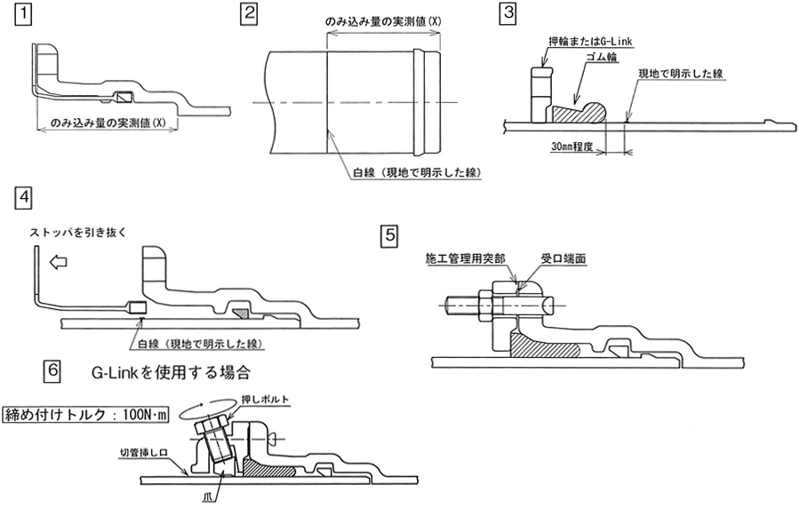
管 No
管の種類
略 図
継 手 No |  |  |  |  |  |  |  |  |  |  |  |  |  | －
挿し口突部の有無 ^{注）} |  |  |  |  |  |  |  |  |  |  |  |  |  | －
清 掃・異物の除去 |  |  |  |  |  |  |  |  |  |  |  |  |  | －
ロックリング、ストッパの確認 |  |  |  |  |  |  |  |  |  |  |  |  |  | －
挿し口の挿入量の明示 |  |  |  |  |  |  |  |  |  |  |  |  |  | 1･2
爪、押しボルトの確認（G-Link） |  |  |  |  |  |  |  |  |  |  |  |  |  | －
ゴム輪、押輪またはG-Linkの確認 |  |  |  |  |  |  |  |  |  |  |  |  |  | 3
滑 剤 |  |  |  |  |  |  |  |  |  |  |  |  |  | －
ストッパの引き抜き |  |  |  |  |  |  |  |  |  |  |  |  |  | 4
抜け出しチェック（挿し口突部有り）※２ |  |  |  |  |  |  |  |  |  |  |  |  |  | －
Ｔ頭ボルト | 本数 |  |  |  |  |  |  |  |  |  |  |  |  | 5
受口端面～  施工管理用突部の隙間※１ | 箇所数 |  |  |  |  |  |  |  |  |  |  |  |  | 5
隙間ゲージ
確認
押しボルト | 本数 |  |  |  |  |  |  |  |  |  |  |  |  | 6
 | トルク確認
判 定 |  |  |  |  |  |  |  |  |  |  |  |  |  | －
備 考

現場代理人
判定基準 ：※ 受口端面と押輪またはG-Linkの施工管理用突部との間に0.5㎜以上の隙間がないこと。
※ 挿し口を異形管受口に挿入し、ストッパを取り外した後、挿し口を上下左右前後に振って抜けないことを確認する。
注）挿し口突部のない挿し口を異形管受口と接合する場合は、G-Linkを使用すること。

